Муниципальное бюджетное учреждение дополнительного образования
«Шумячский Дом детского творчества»

Конспект занятия по математике
«Количественный и порядковый счет»
(для детей 6-7 лет)

Автор: Емельянова Галина Николаевна,
педагог дополнительного образования

п. Шумячи
2022 г.

Тема: «Количественный и порядковый счет»
Цель: обобщение и закрепление полученных знаний, умений пользоваться количественным и порядковым счётом в пределах 10.
Задачи:
Образовательная:
• Совершенствование навыка счета у детей в пределах 10, закрепление порядкового и количественного счета;
• Закрепление знаний детей о составе числа первого десятка из двух меньших чисел;
• Закрепление знаний о геометрических фигурах;
• Закрепление пространственных представлений, умений обозначать словами «между», «справа», «слева», месторасположения предметов на листе бумаги;
• Закрепление знаний о последовательности дней недели, времен года, месяцев года;
• Совершенствование умений ориентироваться на листе бумаги;
- Решение простых арифметических задач на сложение и вычитание.
Развивающая:
- развитие внимания, воображения, творческих способностей, речи;
- развитие умения использовать полученные знания в практической деятельности.
Воспитательная:
- создание непринуждённой обстановки во время совместной деятельности с детьми;
- поддерживание интереса к образовательной деятельности;
- воспитание умения работать в коллективе, желания помочь другу;
• воспитание умения слушать и воспринимать учебную задачу, формирование навыка самоконтроля и самооценки.
Методы и приемы обучения:
– словесные (беседа, вопросы, индивидуальные ответы детей, указание, напоминание);
– наглядные (показ, демонстрация);
– игровые (дидактические упражнения, физкультминутка);
– практические;
– стимулирующие (похвала, поощрение, самоанализ, ситуация успеха).
Форма занятия: групповая.
Тип занятия: комбинированное учебное занятие.
Дидактические материалы:
– демонстрационные:
– раздаточные: рабочие листы, цветные карандаши, ручки.
Место проведения: учебный кабинет

Ход занятия
- Организационный момент.
Давайте, ребята, учиться считать!
Запомните все, что без точного счета.
Не сдвинется с места любая работа,
Без счета не будет на улице света,
Без счета не сможет подняться ракета,
И в прятки сыграть не сумеют ребята.
Беритесь ребята скорей за работу.
Учиться считать, чтоб не сбиться со счету.
Тема нашего сегодня занятия «Количественный и порядковый счёт».
Мы с вами сегодня применим полученные знания на практике.
- Основная часть.
Педагог: Ребята, скажите, пожалуйста, а какой праздник у вас самый любимый?
(Ответы детей)
Педагог: Я так и думала – день рождения!
Педагог: А вы знаете, ребята, что День рождения есть и у Земли?
22 апреля празднуется «День Земли».
А кто из вас знает, что такое Земля? (ответы детей: ПЛАНЕТА)
Педагог: Это не только горсть почвы, на которой мы сажаем растения, это большая планета (показывает руками) под названием Земля, а это (показывает ГЛОБУС)
Дети: глобус.
Педагог: Глобус-макет планеты Земля.
Земля такая большая, что если где-то идёт снег, то в это время в другом месте светит солнышко и люди купаются в реке или море;
кто-то ложится спать, потому что у них наступает ночь, а в это время кто-то уже просыпается и собирается в школу или детский сад, потому что у них уже утро.
- Педагог: Земля – не единственная планета в солнечной системе. Давайте посчитаем сколько всего планет вращается вокруг солнца?
Дети: 8 (дети под каждой планетой ставят цифру при счёте).
Педагог: Смотрите, как считаем мы: 1, 2, …
- Это количественный счёт. Количественный счет - это определение количества предметов. Используя этот счет можно ответить на вопрос, сколько? То число, которое называют последним, указывает на количество предметов. Предметы можно считать как слева направо, так и справа налево.
Педагог: Какая планета первая? Вторая?...Восьмая?
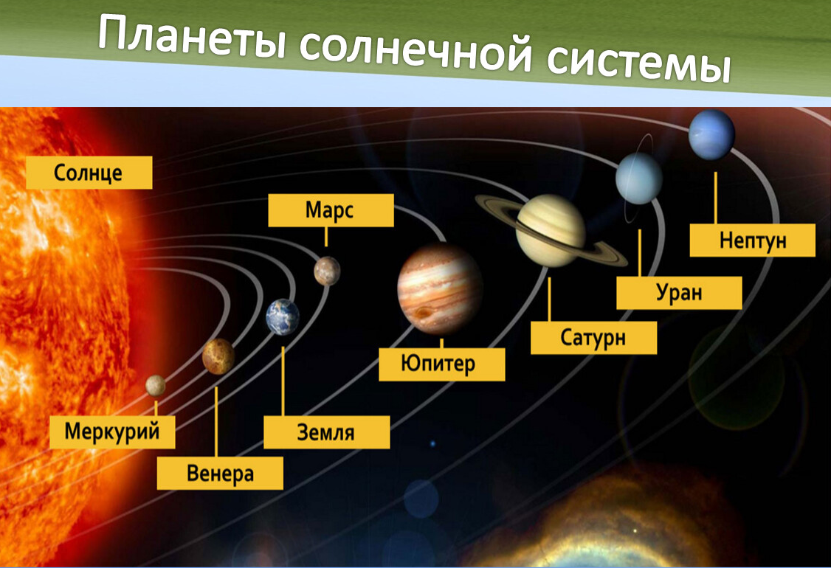
- Это порядковый счёт. Порядковый счет поможет ответить нам на вопрос, который по счету, какой по порядку?
При порядковом счете предметы необходимо пронумеровать, значит дать порядковый номер и указывать направление счета слева направо или справа налево. Чаще всего принято считать слева направо.
- Педагог: встречать день рождения приятно, когда ты здоров, у тебя в доме порядок, прекрасное настроение. Когда радуют глаз цветы на лугах, корабли на водоёмах нашей Земли.
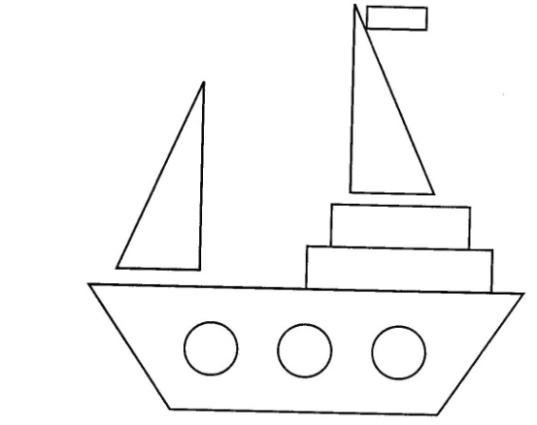
Педагог: Из каких геометрических фигур состоит кораблик?
Дети: (ответы детей)
Педагог: давайте посчитаем:
- Но наша Земля что – то загрустила. Что – то люди сделали не правильно, наверное, обидели планету своими действиями. Ведь мы жители планеты Земля. Т.к. Земля - наш общий дом, то и действия наши (поступки) должны быть правильными.
Я буду называть вам свои действия, а вы скажете, правильные ли они, полезны ли они для нашей планеты. Если поступки будут хорошими, говорите "да", а если плохими - "нет"!
*Если съем я пирожок и выброшу бумажку? (Нет.)
Реши задачу:
- Жили – были старик со старухой на берегу реки. Забросил дед невод в реку и вытащил 3 ржавые банки и 5 пластиковых бутылок. Сколько всего предметов вытащил из реки дед?
3 | + | 5 | = | 8
- Закинул дед невод во второй раз – выловил 9 предметов: 2 рваных башмака, остальные - полиэтиленовые пакеты. Сколько полиэтиленовых пакетов выловил рыбак из реки?
9 | - | 2 | = | 7
- В третий раз закинул дед невод и попалась старику одна рыбка и ни одного рака. Сосчитай, какой улов у рыбака?
1 | + | 0 | = | 1
4). На Земле так много интересного: животные, растения, птицы, насекомые, горы, леса и поля.
Всюду - жизнь! Это их дом тоже.
*Если разведу костер, а тушить не буду? (Нет.)
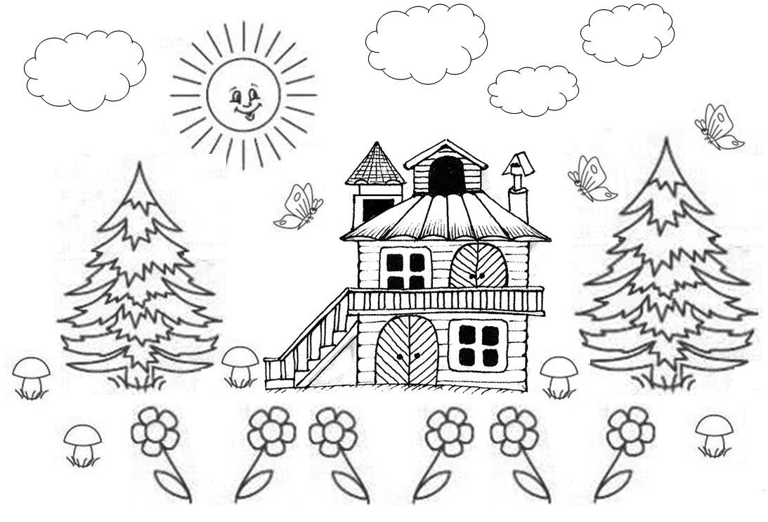
Посчитайте все предметы на рисунке и запишите их количество цифрами.
(Дети самостоятельно выполняют задание)

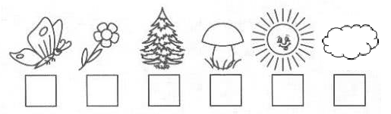
Педагог: А теперь давайте проверим, все ли справились с этим заданием? Сколько цветочков, елочек, тучек, бабочек, грибочков, солнышек? Каких предметов больше, а каких меньше? (Ответы детей)
- Педагог читает стихотворение и показывает карточки с цифрами.
Сколько бабочек у нас,
Столько мы подпрыгнем раз (показать цифру)
Сколько ёлочек зелёных,
Столько сделаем наклонов (показать цифру)
Сколько тучек будет в круге, (показать цифру)
Столько раз поднимем руки.
- (глазодвигательное упражнение: восьмёрка)
- Хлебушка кусок на пеньке оставлю? (Да.)
Педагог: А теперь расставьте лесных жителей в возрастающем порядке по росту. Впишите в клеточки цифры, которые обозначают порядковый номер животного.
(Дети самостоятельно выполняют задание на рабочих листах)
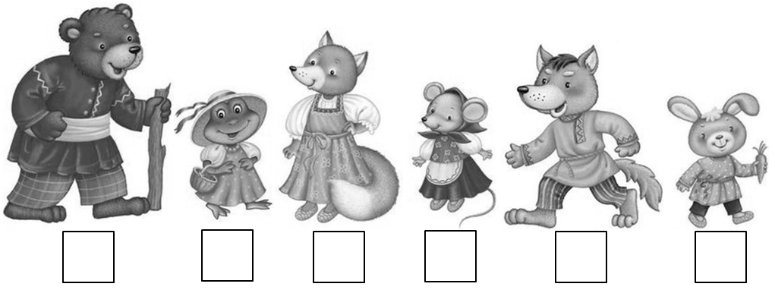
Педагог: Кто же самый маленький? А кто второй? Кто пятый? Какой по счету медведь? Какая по счету лиса, волк ? (Ответы детей) А теперь давайте расставим зверей по порядку.
- Если я приду в лесок и сорву ромашку? (Нет.)
Педагог: Смотрите – полянка, но она какая – то грустная, безцветная. Давайте немного украсим полянку. Т.к. полянка одна, то выглядеть она должна у всех одинаково. Раскрасьте второй цветок жёлтым цветом, а четвертый – розовым, третий - красным, а пятый – синим, шестой – оранжевым. Какой по счету цветок остался не раскрашенным? (Ответы детей: первый)
Раскрасьте его любым цветом, только таким, чтобы он не повторялся.
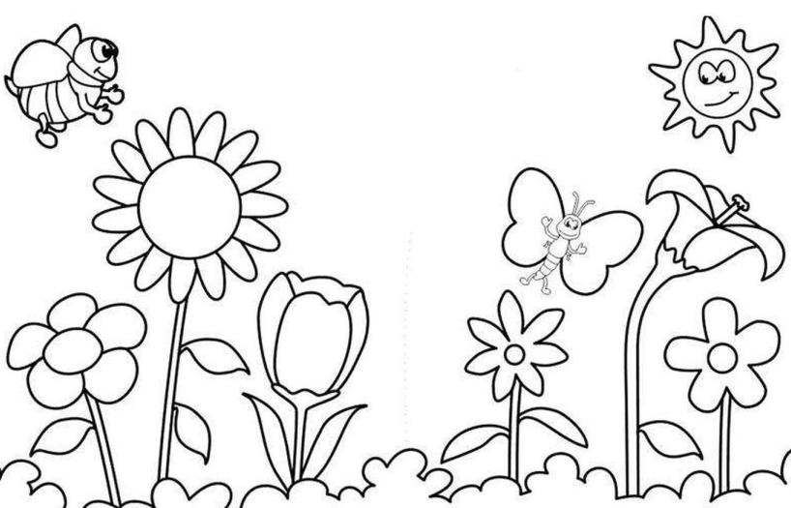
- Если сильно заору, засвищу и запою. (Нет)
Педагог: Ребята, у лесных жителей есть свои домики. В каждом домике разное количество жителей. Нам нужно заселить домики согласно количеству их жильцов. Например, в домике должно быть всего 7 жильцов, 5 уже есть, сколько жильцов должны ещё мы поселить? (2). Ребята, вам понятно задание? (ответы детей).
Дети выполняют задания, состав числа.

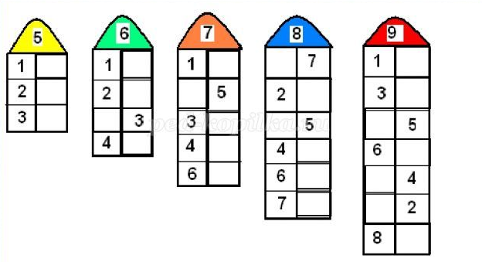
- Если ветку подвяжу, колышек подставлю? (Да.)
Педагог: Маленькие ранки причиняют природе боль. Капли сока из сломанной ветки, капли воды из плохо закрытого крана – это слёзы природы.
«Нет плохой земли, есть плохие хозяева», - гласит народная мудрость.
Как приятно, когда по реке плывёт кораблик, а не рваный ботинок.
Будем заботливыми хозяевами. Тогда и наша планета Земля не будет грустить.
Вместе: Мы любим природу,
Мы ей помогаем!
За это она нам говорит (переворачиваем картинки, висящие на доске) СПАСИБО!
Педагог: А я говорю: всем спасибо за работу. Было ли вам интересно сегодня, что запомнилось.
– Какие задания вам понравились?
– Какие задания вызвали у вас затруднения?
Самооценка:
– Ребята, попробуйте оценить свою работу. Если вам было интересно на занятии, у вас все получалось, то поднимите “солнышко”. Если при выполнении заданий вы затруднялись, вам на занятии было неуютно, поднимите “тучку”.
Дорогая, Земля, поздравляем тебя с твоим днем! Желаем, чтобы ты оставалась голубой и чистой планетой. Дарим тебе наши цветочки.
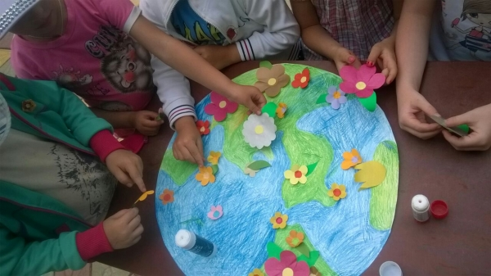
Литература и источники:
- Е.В.Колесникова. Математика для детей 5-6 лет. М.:ТЦ Сфера, 2019г.
- Серия «Математика». Счёт. Киров: Дом печати – ВЯТКА, 2015г.
- Серия «Умный Малыш». Последовательность событий. Киров: Дом печати – ВЯТКА, 2015г.
- Проверяем знания дошкольника. Тесты для детей. В 2 частях. Киров: Дом печати – ВЯТКА, 2015г.
- Л.В. Управителева. Подготовка к школе в детском саду. Счёт, чтение, речь, мышление. Ярославль. Академия развития.
- Л.Г.Горькова,, Л.А.Обухова. Сценарии занятий по комплексному развитию дошкольников. М.: ВАКО.2005г.
- И.А.Морозова, М.А.Пушкарёва. Развитие элементарных математических представлений. М.: Мозаика-Синтез, 2007г.
- Е.В.Колесникова. Тесты для детей 6 лет. М.: Ювента, 2021 г.
- https://урок.рф/library/metodicheskaya_razrabotka_zanyatiya_znakomstvo_s_por_171411.html

